РОССИЙСКАЯ ФЕДЕРАЦИЯ

ГЛАВА ГОРОДСКОГО ОКРУГА «ГОРОД КАЛИНИНГРАД»

ПОСТАНОВЛЕНИЕ

от «04» июля 2014 г.  г. Калининград | № 19-пгл

О проведении публичных слушаний по проекту изменений в Правила землепользования и застройки городского округа «Город Калининград» в части изменения границы территориальной зоны применительно к земельному участку по пер. Двинскому, 1 в Московском районе

Рассмотрев представленный комитетом архитектуры и строительства администрации городского округа «Город Калининград» проект изменений в Правила землепользования и застройки городского округа «Город Калининград» от 10.06.2014 № и-КАиС-6213,

ПОСТАНОВЛЯЮ:

1. Назначить на 06 августа 2014 г. в 17-00 часов проведение публичных слушаний по проекту изменений в Правила землепользования и застройки городского округа «Город Калининград» в части изменения границы территориальной зоны объектов обслуживания населения и производственной деятельности (индекс «ОП») на зону индивидуальной жилой застройки (индекс «Ж-4») применительно к земельному участку с кадастровым номером 39:15:142021:40 площадью 0,0627 га по пер. Двинскому, 1 в Московском районе, принадлежащему гражданину Клименко Эдуарду Владимировичу на праве общей долевой собственности (51/100), в целях реконструкции жилого дома на данном земельном участке (приложение).
2. Местом проведения публичных слушаний определить административное здание по адресу: г. Калининград, ул. Октябрьская, 79, каб. 419, 4-й этаж.
Основание:
- часть 11 ст. 31 Градостроительного кодекса Российской Федерации, п. 7 ст. 27 Правил землепользования и застройки городского округа «Город Калининград», утвержденных решением окружного Совета депутатов города Калининграда от 29.06.2009 № 146;
- решение окружного Совета депутатов города Калининграда от 25.03.2009 № 50 «Об утверждении Положения о порядке проведения публичных слушаний по проекту Правил землепользования и застройки городского округа «Город Калининград» (в редакции решений от 27.04.2011 № 202, от 04.07.2012 № 180);
- постановление администрации городского округа «Город Калининград» от 21.05.2014 № 766 «О подготовке проектов о внесении изменений в Правила землепользования и застройки городского округа «Город Калининград» в части изменения границ территориальных зон применительно к земельным участкам по ул. Тихоокеанской в Центральном районе и пер. Двинскому, 1 в Московском районе»;
- заключение комитета архитектуры и строительства администрации городского округа «Город Калининград» от 10.06.2014 № и-КАиС-6243 о соответствии проектов предложений о внесении изменений в Правила землепользования и застройки городского округа «Город Калининград» в части изменения границ территориальных зон применительно к земельным участкам по ул. Тихоокеанской в Центральном районе и пер. Двинскому, 1 в Московском районе требованиям законодательства.
3. Комиссии по землепользованию и застройке городского округа «Город Калининград» (А.Л. Крупин):
3.1 опубликовать настоящее постановление в газете «Гражданин», на официальном сайте администрации городского округа «Город Калининград» в сети Интернет;
3.2 организовать проведение публичных слушаний по проекту изменений в Правила землепользования и застройки городского округа «Город Калининград» в установленном действующим законодательством порядке.
4. Постановление вступает в силу с момента его подписания.
5. Контроль за исполнением постановления возложить на заместителя главы администрации, председателя комитета архитектуры и
строительства администрации городского округа «Город Калининград», председателя комиссии по землепользованию и застройке городского округа «Город Калининград» А.Л. Крупина.

Глава городского округа | А.Г. Ярошук

Т.В. Щербатых
92-30-62

Приложение
к постановлению главы городского округа «Город Калининград» от «04» июля 2014 г. № 19-пгл

Графическое изображение
фрагмента Карты градостроительного зонирования Правил землепользования и застройки городского округа «Город Калининград»
(земельный участок по пер. Двинскому, 1 в Московском районе)
изменить зону ОП
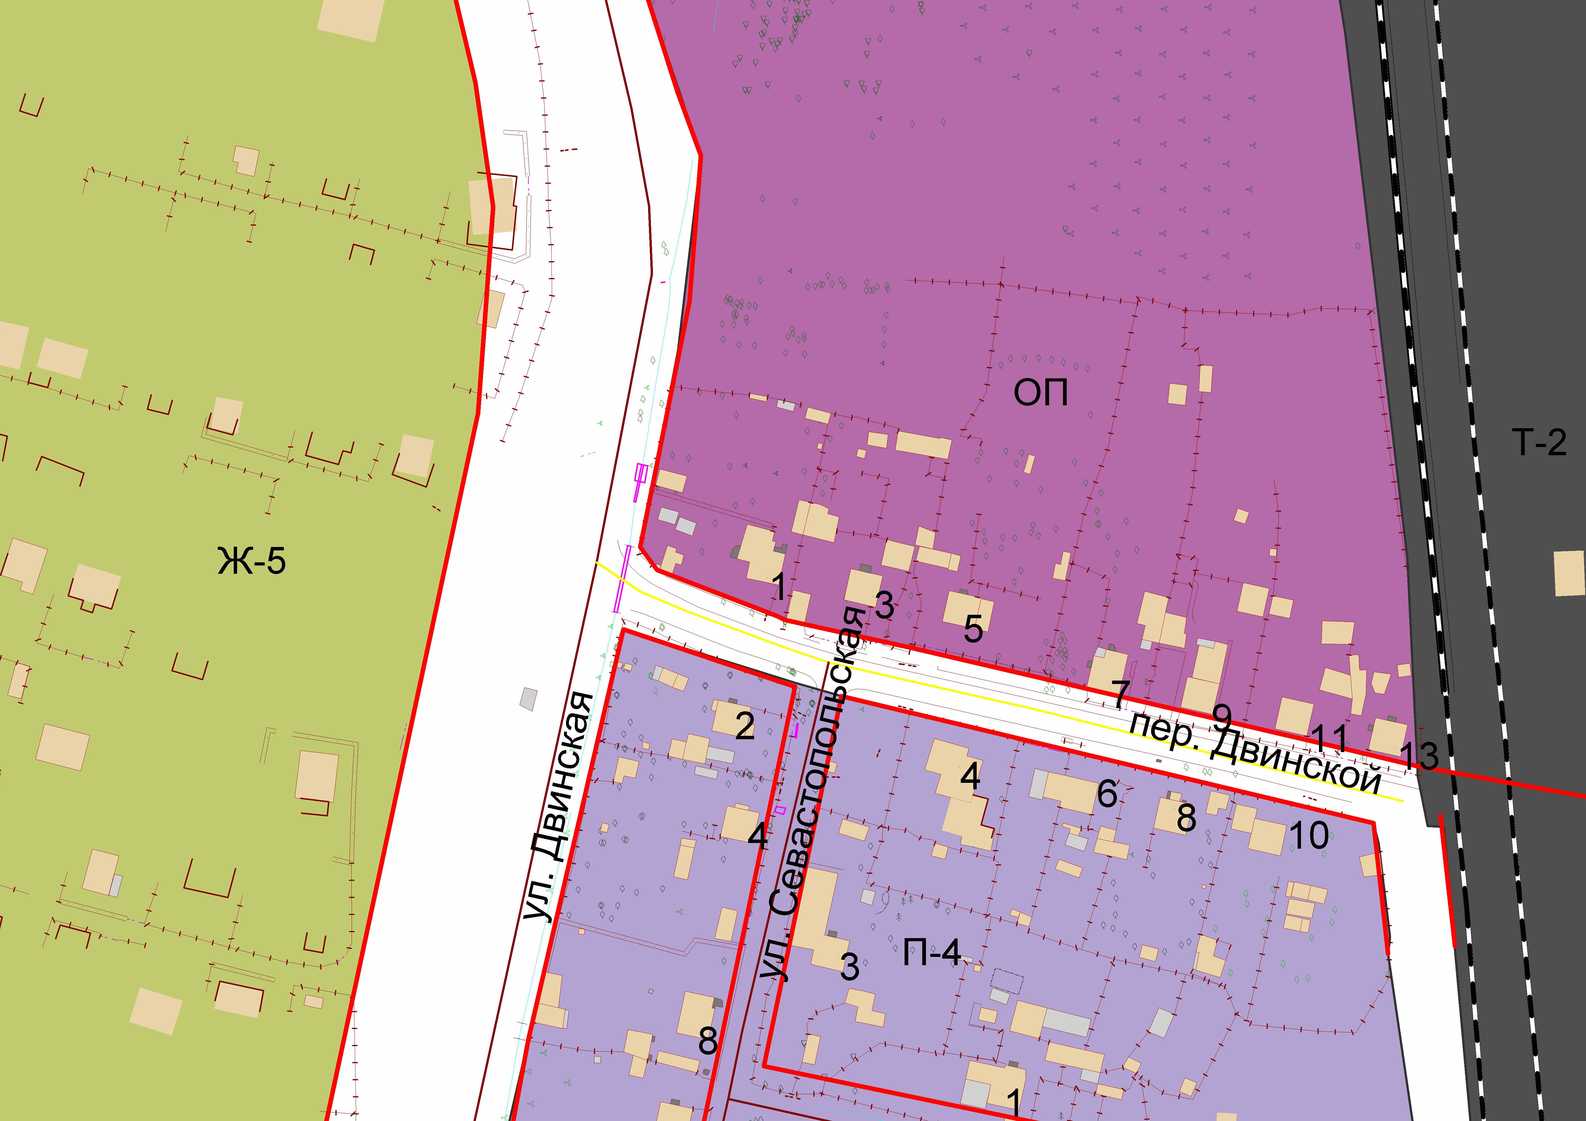

на зону Ж-4
